2022年上海市长宁区中考数学一模试卷
参考答案
- 选择题1-6： ADCCDD
- 填空题7-18：
7 | $$\frac{2}{3}$$ | 8 | $$(0,-1)$$ | 9 | 0.5 | 10 | $$\sqrt{5}+1$$
11 | $$9:4$$ | 12 | $$\frac{2}{3}$$ | 13 | 5 | 14 | $$\left(-2,-2\right)$$
15 | 300 | 16 | $$\frac{13}{36}$$ | 17 | $$\frac{4}{3}$$ | 18 | $$\frac{7}{4}\sqrt{2}$$
- 解答题19-25：
19. 1
20. (1) $y=-x^{2}+2x+3$ 顶点坐标为：$(1,4)$
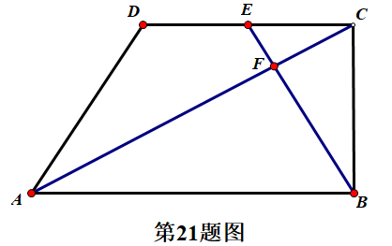
(2) 先向左平移1个单位，再向下平移1个单位； $y=-x^{2}+3$ .
M
N
21. (1) $\vec{AC}=\frac{2}{3}\vec{m}+\vec{n}$ ; $\vec{AF}=\frac{1}{2}\vec{m}+\frac{3}{4}\vec{n}$ ;
(2) $\vec{BF}=\vec{BM}+\vec{BN}$ 如图，$\vec{BM}、\vec{BN}$即为所求;
22. (1) $点 A 到地面的距离$为$2.8$米
(2) $AB$ 的长度为$0.6$米.
23. (1) 提示：$∆ABE\sim ∆CBD$ (两边与夹角)；
(2) 三角形相似 + 平行成比例；
24. (1) $y=-x^{2}-2x+3$；
(2) $tan∠ACB=2$；
(3) $CF=\frac{6\sqrt{10}}{5}$.
25. (1) $\frac{S_{△ADE}}{S_{△ODB}}=\frac{9}{100}$；
(2) $OC=\frac{25}{13}$、$\frac{200}{39}$
(3) $OC=8-\sqrt{39}$.

